# ANALISA DAN PERANCANGAN SISTEM

## Analisa Sistem

Analisa sistem adalah proses untuk memahami, mengevaluasi, dan memahami sebuah sistem dari suatu organisasi. Dalam konteks pengembangan perangkat lunak, analisis sistem melibatkan pengidentifikasian, pemahaman, dan dokumentasi elemen-elemen yang membentuk sistem, termasuk proses, data, interaksi, dan tujuan yang ingin dicapai. Tujuan utama dari analisis sistem adalah untuk mengidentifikasi masalah, kebutuhan, atau peluang yang ada dalam sistem yang sedang dianalisis. Ini merupakan langkah awal yang penting dalam pengembangan solusi atau perbaikan yang efektif.

Dalam konteks penelitian ini, analisis sistem akan digunakan untuk mengevaluasi dan memahami permasalahan yang dihadapi oleh kelompok tani dalam pertukaran informasi pertanian dan untuk merancang solusi yang memadai untuk masalah tersebut. Dengan kata lain, analisis sistem adalah fondasi untuk merancang sistem baru yang akan memecahkan tantangan yang ada.

Tindakan analisis sistem mencakup serangkaian langkah seperti pengumpulan data, analisis proses, identifikasi masalah, dan perancangan solusi yang sesuai. Dalam analisis ini, fokusnya adalah pada pemahaman menyeluruh tentang bagaimana informasi pertanian disampaikan, apa masalah yang sedang dihadapi dalam proses tersebut, dan bagaimana sistem tersebut berinteraksi dengan elemen-elemen internal dan eksternal yang terlibat dalam pertukaran informasi pertanian. Analisis sistem membantu mengidentifikasi peluang perbaikan, efisiensi yang dapat ditingkatkan, dan kemungkinan pengembangan sistem baru untuk meningkatkan aliran informasi pertanian.

### Analisa Masalah

Tantangan yang dihadapi oleh kelompok tani di Desa Sidapdap Simanosor adalah ketiadaan platform yang memungkinkan mereka untuk bertukar informasi tentang praktik pertanian. Masalah utama yang muncul adalah isolasi informasi, di mana anggota kelompok tani sulit untuk memperoleh akses ke pengetahuan, teknik, dan praktik terbaru dalam pertanian. Ketiadaan platform ini juga menghambat komunikasi antar anggota kelompok tani, yang berdampak pada koordinasi dalam mengelola usaha pertanian.

Selain itu, ketiadaan platform pertukaran informasi pertanian juga mengakibatkan ketidakmampuan dalam memanfaatkan sumber daya pertanian secara maksimal. Anggota kelompok tani tidak dapat dengan efisien berbagi pengalaman, menyelesaikan masalah bersama, atau mengadopsi praktik terbaik yang dapat meningkatkan hasil pertanian mereka. Ini dapat mengurangi produktivitas, kualitas, dan keberlanjutan usaha pertanian mereka.

Kondisi ini juga menciptakan kesenjangan antara kelompok tani di Desa Sidapdap Simanosor dengan perkembangan pertanian modern dan sumber informasi pertanian yang lebih luas. Mereka memiliki keterbatasan dalam mengakses berita, perkembangan terbaru, atau bimbingan dari ahli pertanian yang dapat membantu mereka menghadapi tantangan pertanian lokal. Oleh karena itu, ketiadaan platform pertukaran informasi pertanian merupakan hambatan utama dalam pengembangan pertanian yang lebih berkelanjutan dan produktif di desa ini.

### Analisa Kebutuhan

Dalam rangka mengatasi masalah ketiadaan platform pertukaran informasi pertanian yang telah diidentifikasi, penting untuk mengidentifikasi kebutuhan pengguna dan sistem yang harus dipenuhi.

1. Kebutuhan Pengguna

Anggota kelompok tani yang akan menjadi pengguna utama harus dapat dengan mudah dan efisien menggunakan platform ini. Berikut adalah beberapa kebutuhan pengguna yang perlu dipertimbangkan.

1. Akses pengguna yang mudah dimana anggota kelompok tani,memerlukan akses yang mudah dan cepat ke platform pertanian. Ini berarti antarmuka pengguna harus ramah pengguna dan dapat diakses dengan perangkat yang umum digunakan seperti ponsel pintar atau komputer.
2. Anggota kelompok tani harus dapat dengan mudah berbagi informasi tentang praktik pertanian terbaik, pengalaman mereka, serta pertanyaan atau masalah yang mereka hadapi. Mereka memerlukan alat yang intuitif untuk mengunggah teks, gambar, atau video yang berkaitan dengan pertanian.
3. Interaksi sosial dalam bentuk diskusi, komentar, dan tanggapan sangat penting. Forum harus memungkinkan anggota untuk berkomunikasi satu sama lain, memberikan masukan, dan memperkuat jaringan sosial mereka.
4. Konten yang terkait, di mana pengguna memerlukan konten yang relevan dan bermanfaat, termasuk artikel, tutorial, atau panduan pertanian. Kebutuhan akan konten yang berkualitas tinggi harus dipertimbangkan.
5. Kebutuhan Sistem

Kebutuhan sistem untuk platform forum pertanian meliputi beberapa aspek kunci yang harus di penuhi untuk memastikan platform tersebut berfungsi dengan baik dan memenuhi kebutuhan pengguna.

1. Tersedia secara online, dimana sistem harus tersedia dalam jaringan internet agar pengguna dapat mengaksesnya kapan saja sesuai dengan keinginan mereka.
2. Beberapa data anggota kelompok tani dan informasi pertanian yang dibagikan harus diamankan dengan baik. Sistem harus memiliki langkah-langkah keamanan yang memadai untuk melindungi beberapa data sensitif bersifat private.
3. Sistem harus dapat menangani pertumbuhan pengguna dan konten tanpa mengalami penurunan kinerja yang signifikan. Ini akan memastikan kelancaran penggunaan sistem seiring waktu.
4. Kemudahan dalam pengelolaan platfom di mana administrator sistem harus memiliki kemudahan dalam mengelola dan memoderasi platform, termasuk pengawasan konten yang diunggah oleh pengguna.

### Sistem Yang Diusulkan

Dalam upaya memenuhi kebutuhan sistem yang telah di identifikasi sebelumnya, forum pertanian dianggap sebagai solusi yang sangat efektif dan relevan dimana forum pertanian akan menjadi platform interaktif yang memfasilitasi anggota kelompok tani di Desa Sidapdap Simanosor untuk saling bertukar informasi, pengalaman, serta pengetahuan dalam berbagai aspek pertanian. Berbagai komponen utama dari sistem ini akan membantu menciptakan lingkungan yang kolaboratif dan informatif bagi para anggota kelompok tani. Berikut adalah beberapa komponen utama dari sistem forum pertanian.

1. Halaman Beranda

Halaman ini akan menjadi pusat aktivitas pengguna, menampilkan pertanyaan terbaru seputar pertanian, polling, dan topik populer. Ini akan memungkinkan mereka untuk berbagi pemikiran dan berinteraksi dengan topik terkini, serta menemukan informasi yang sedang tren di komunitas..

1. Fitur Forum

Dimana memungkinkan pengguna dapat mengelola profil mereka, opsi pencarian pertanyaan atau topik tertentu, notifikasi untuk mendapatkan pemberitahuan dan pengguna dapat memberikan rating atau komentar pada pertanyaan atau jawaban lain.

1. Login dan Register

Pengguna memiliki opsi untuk membuat akun baru di forum atau masuk menggunakan akun yang sudah terdaftar. Melalui proses login, mereka mendapatkan akses penuh ke fitur-fitur forum, termasuk pembuatan thread, berpartisipasi dalam diskusi, dan berinteraksi dengan anggota lainnya, tanpa kendala atau batasan akses.

1. Halaman Pertanyaan dan Jawaban

Pengguna dapat berpartisipasi aktif dalam platform ini dengan mengajukan pertanyaan atau berbagi informasi mengenai pertanian. Mereka juga dapat merespons dan memberikan jawaban pada pertanyaan yang sudah ada..

1. Pengaturan Penguna

Fitur Pengaturan akan memberikan kontrol kepada pengguna untuk menyesuaikan pengalaman mereka di forum. Mereka dapat mengelola data profil, notifikasi, dan mengatur keamanan akun mereka sesuai preferensi mereka.

1. Halaman Chat

Pengguna dapat memanfaatkan halaman chat untuk berkomunikasi secara langsung dengan anggota lainnya, baik dalam percakapan pribadi maupun dalam grup. Hal ini memungkinkan interaksi real-time untuk berdiskusi, berbagi ide, dan berkoordinasi dengan sesama pengguna yang memiliki minat serupa atau proyek bersama.

## Perancangan Sistem

Dalam konteks pengembangan sistem informasi, perancangan sistem memiliki peran utama dalam mengubah konsep menjadi solusi teknologi yang praktis. Tahap ini mencakup pemodelan rinci tentang bagaimana sistem akan beroperasi, mulai dari arsitektur teknis hingga aspek antarmuka pengguna. Proses perancangan ini juga mencakup identifikasi kebutuhan pengguna, sehingga sistem yang di hasilkan dapat memenuhi kebutuhan penggunanya. Selain itu, perancangan sistem juga mempertimbangkan faktor-faktor kunci seperti ketersediaan data, skalabilitas, dan efisiensi operasional untuk memastikan bahwa sistem mampu berfungsi secara optimal.

Pentingnya perancangan sistem tidak hanya berdampak pada tahap implementasi yang relevan untuk forum pertanian yang ingin dibangun. Sebuah sistem forum pertanian yang dirancang dengan baik akan mampu mengakomodasi perkembangan informasi pertanian yang terus berubah, memungkinkan kelompok tani dan pengguna lainnya untuk berkolaborasi dengan efisien, serta memberikan dukungan bagi perubahan dan inovasi dalam pertanian. Oleh karena itu, perancangan sistem informasi yang cermat merupakan hal yang sangat penting untuk menghadapi tantangan yang ada. Dengan sistem yang dirancang secara tepat, pertukaran informasi dan pengalaman antara kelompok tani dapat berjalan dengan lebih efisien, hal ini akan memberikan kontribusi dalam meningkatkan perkembangan berkelanjutan.

### Workflow Forum Pertanian

Workflow digunakan untuk mencerminkan bagaimana pengguna akan berinteraksi dengan sistem forum pertanian, mulai dari halaman beranda, membuat thread, berpartisipasi dalam diskusi, mengelola akun, dan berkolaborasi dalam grup pengguna. Diagram ini memberikan pandangan visual tentang langkah-langkah utama dalam penggunaan sistem forum, sehingga pengguna, termasuk anggota kelompok tani, dapat dengan mudah menjelajahi dan memanfaatkan semua fitur yang disediakan oleh platform ini. Ini membantu meminimalkan hambatan pengguna dan memastikan pengalaman yang efisien dalam pertukaran informasi pertanian. Work Flow forum dapat di lihat pada Gambar 3.1 di bawah ini.

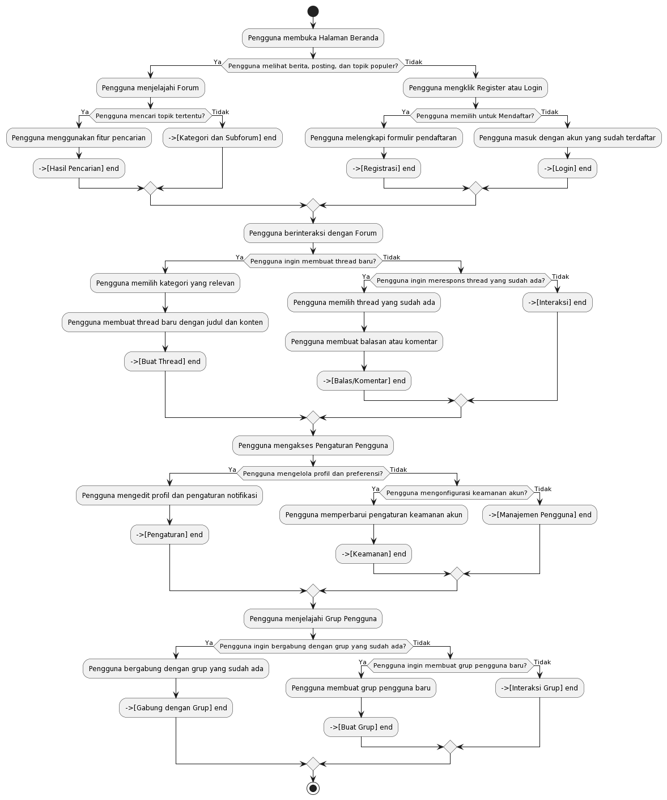

Gambar 3. 1 Workflow Forum Pertanian

### Jenis Akun Pengguna

Bagian ini akan menggambarkan berbagai jenis akun atau pengguna dalam sistem forum pertanian. Jenis akun ini mencakup peran dan akses yang berbeda yang memengaruhi cara pengguna berinteraksi dengan forum. Penjelasan akan mencakup perincian tentang setiap jenis, apa yang mereka dapat lakukan dan bagaimana akun ini berperan dalam menjaga kelancaran forum dan pengalaman pengguna.

1. Administrator

Administrator memiliki hak akses penuh atas seluruh forum, termasuk manajemen kategori, izin, dan pengaturan forum. Bertanggung jawab atas pengawasan dan administrasi forum secara keseluruhan.

1. User

Pengguna yang telah melakukan registeasi dan memiliki akun di dalam forum, mereka memiliki hak akses bertanya, menjawab pertanyaan, dan mengelola profil pribadi mereka, termasuk avatar dan preferensi notifikasi.

1. Stranger

Stranger adalah akun pengguna yang memiliki kemampuan untuk berkomunikasi dengan pengguna lain melalui chat, tetapi hanya jika mereka telah mengikuti pengguna lain dalam sistem ini, memungkinkan interaksi yang lebih terkendali.

1. Anonimus

Anonimus adalah pengunjung forum tanpa login atau akun. Mereka memiliki akses terbatas hanya pada konten publik di forum dan tidak dapat berpartisipasi dalam diskusi atau menggunakan fitur-fitur khusus pengguna yang telah login.

### Use Case Diagram

Use Case digunakan untuk menggambarkan interaksi antara aktor dan sistem forum pertanian. Diagram ini mencerminkan bagaimana setiap peran dalam sistem, seperti Administrator, User, Stranger dan Anonimus, berinteraksi dengan forum. Use Case Diagram dapat di lihat pada Gambar 3.2 di bawah ini.

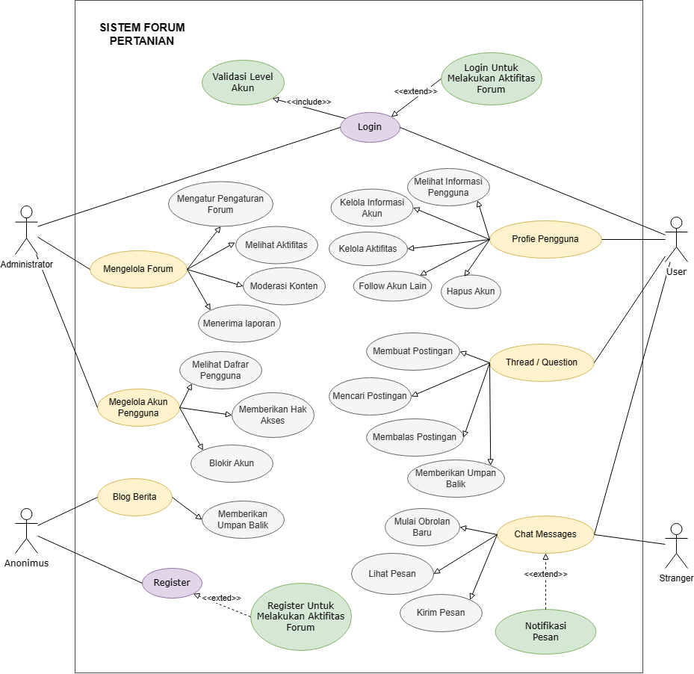

Gambar 3. 2 Use Case Diagram Sistem Forum Pertanian

### Class Diagram

Class Diagram digunakan untuk menggambarkan struktur dan hierarki dalam sistem forum pertanian. Ini membantu pengembang dalam memahami bagaimana berbagai entitas dalam sistem berinteraksi satu sama lain. Class Diagram juga membantu dalam tahap implementasi karena memberikan panduan tentang bagaimana kelas-kelas dan hubungannya harus diimplementasikan dalam kode program. Class Diagram dapat di lihat pada Gambar 3.3 di bawah ini.

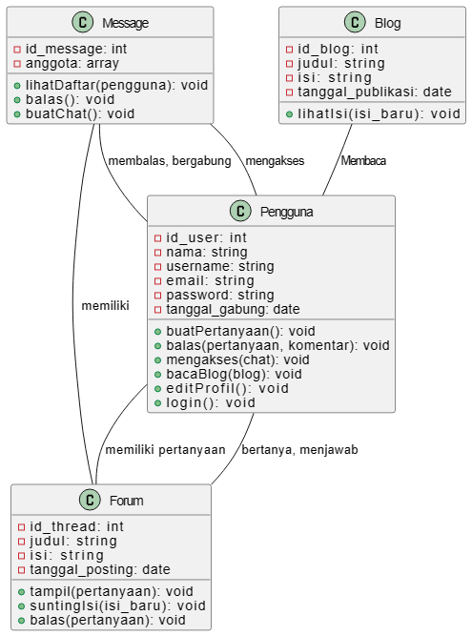

Gambar 3. 3 Class Diagram Forum

### Activity Diagram

Activity Diagram digunakan untuk menggambarkan aliran proses atau aktivitas yang terjadi dalam sistem forum pertanian. Diagram ini akan membantu dalam memvisualisasikan bagaimana pengguna berinteraksi dengan sistem, termasuk bagaimana peran Administrator, User, Stranger, dan Anonimus menjalankan kegiatan dan fungsi mereka dalam forum membantu dalam memahami peran masing-masing aktor dan bagaimana mereka berkontribusi dalam mengelola grup pengguna. Diagram ini membantu dalam merancang antarmuka pengguna yang efisien. Dengan memvisualisasikan aliran aktivitas pengguna, dapat dengan mudah merancang tata letak dan navigasi yang lebih baik dalam forum, meningkatkan pengalaman pengguna, dan memastikan bahwa pengguna dapat dengan mudah mengakses fungsi yang mereka butuhkan. Activity Diagram juga membantu dalam merancang fungsionalitas sistem yang sesuai dengan kebutuhan pengguna. Ini memungkinkan identifikasi proses yang perlu diimplementasikan dalam pengembangan forum.

#### Activity Diagram Administrator

Menggambarkan alur proses atau aktivitas yang dijalankan oleh Administrator dalam sistem forum pertanian. Diagram ini akan memberikan pandangan yang lebih rinci tentang bagaimana Administrator berinteraksi dengan sistem, termasuk tindakan dan fungsi yang mereka jalankan, seperti pengelolaan, dan tugas-tugas administratif lainnya. Diagram ini membantu memvisualisasikan langkah-langkah yang dilakukan oleh Administrator dalam menjaga dan mengelola forum secara keseluruhan, sepeti dapat di lihat pada Gambar 3.4 berikut ini.

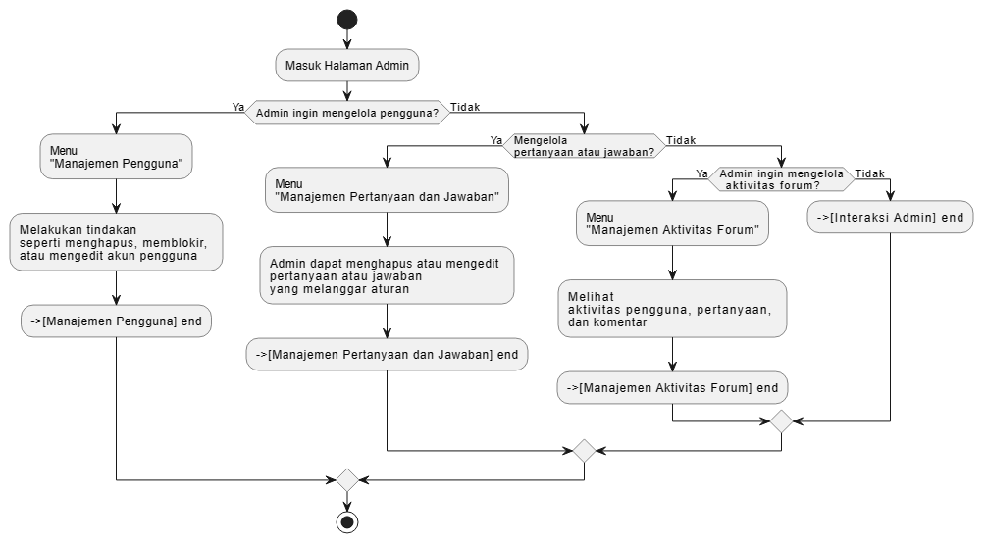

Gambar 3. 4 Activity Diagram Administrator

#### Activity Diagram Pengguna

Menggambarkan alur proses atau aktivitas yang dijalankan oleh pengguna dalam sistem forum pertanian. Diagram ini membantu memvisualisasikan bagaimana pengguna, baik yang telah login maupun yang belum login, berinteraksi dengan berbagai fitur dan fungsi dalam forum, termasuk melihat tanggapan posting, mencari informasi, mengelola profil, dan berbagai tindakan lain. Activity Diagram Pengguna akan memberikan pemahaman yang lebih mendalam tentang bagaimana pengguna berpartisipasi dalam forum dan menggunakan fitur-fitur yang tersedia, sepeti dapat dilihat pada Gambar 3.5 berikut ini.

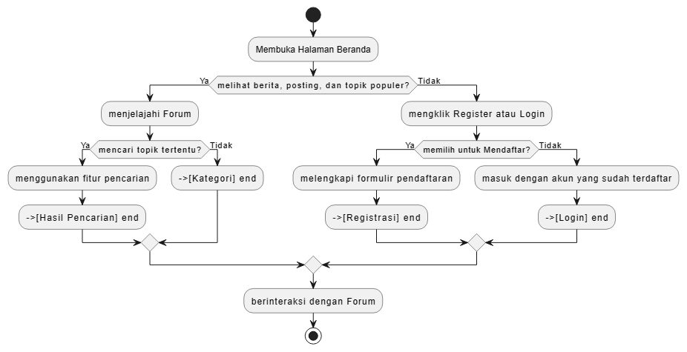

Gambar 3. 5 Activity Diagram Pengguna

#### Activity Diagram Forum

Menggambarkan alur proses atau aktivitas yang terjadi di dalam forum pertanian. Diagram ini akan membantu dalam memvisualisasikan bagaimana berbagai peran pengguna, termasuk Administrator, User dan Stranger berinteraksi dengan fitur-fitur forum, seperti pembuatan thread, posting, moderasi, pencarian, dan lainnya. Activity Diagram Forum akan memberikan gambaran yang lebih mendalam tentang bagaimana berbagai tindakan dilakukan oleh pengguna dalam forum yang telah di rancang, sepeti dapat di lihat pada Gambar 3.6 berikut ini.

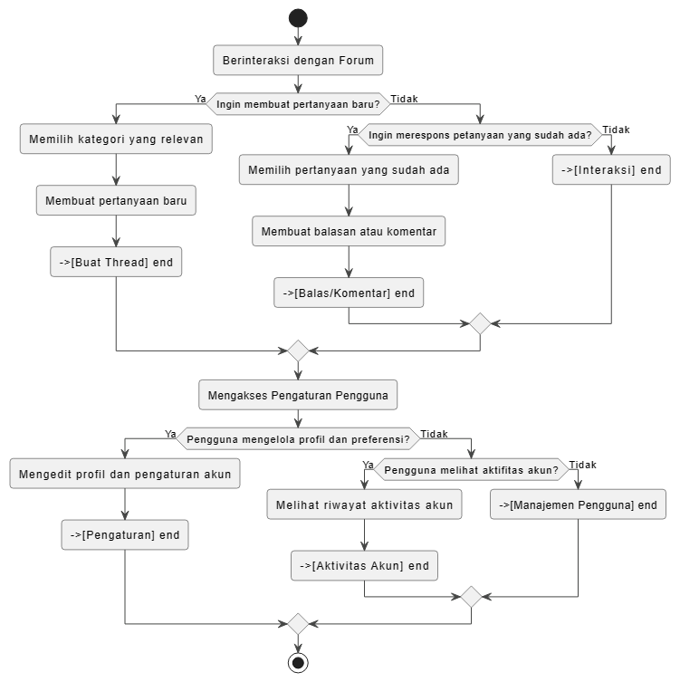

Gambar 3. 6 Activity Diagram Forum

#### Activity Diagram Chat

Menggambarkan alur proses yang terkait dengan interaksi pengguna dalam fitur obrolan atau pesan di dalam sistem forum pertanian. Diagram ini akan membantu memvisualisasikan bagaimana para pengguna dapat memulai percakapan, mengirim pesan, menerima balasan pesan, dan berinteraksi dengan pengguna lain di forum pertanian. Activity Diagram Chat akan memberikan pemahaman tentang bagaimana penggunaan fitur chat berlangsung dan bagaimana para pengguna dapat aktif berpartisipasi dalam berbagai percakapan dengan penenggun lain di forum pertanian, sepeti dapat di lihat pada Gambar 3.7 di bawah ini.

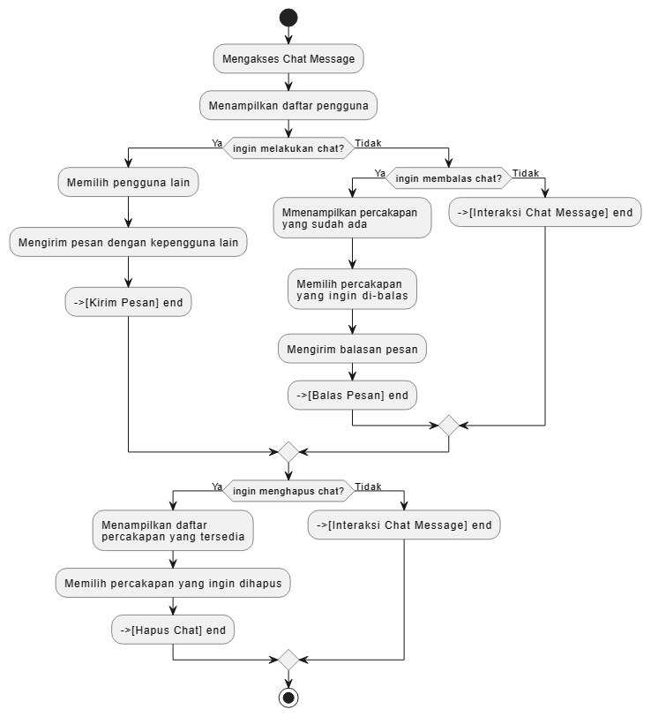

Gambar 3. 7 Activity Diagram Grup

### Sequence Diagram

Sequence Diagram digunakan untuk menggambarkan alur interaksi yang terjadi antara berbagai objek atau komponen dalam sistem, seperti pengguna, modul forum, dan basis data. Diagram ini membantu dalam mengilustrasikan dengan detail bagaimana pesan atau aktivitas dikirim, diterima, dan diolah dalam sistem forum, serta responsnya dari berbagai entitas yang ada. Sebagai alat yang penting, Sequence Diagram sangat berguna untuk memahami proses komunikasi dan urutan aktivitas yang terjadi dalam forum pertanian, memungkinkan perbaikan dan pengembangan sistem yang lebih baik. Dengan Sequence Diagram, dapat dengan jelas melihat pergerakan pesan atau aktivitas melalui berbagai komponen forum serta respons dari setiap entitas yang terlibat. Pemahaman yang lebih mendalam tentang urutan aktivitas dan komunikasi dalam forum pertanian memungkinkan kita untuk merancang, mengoptimalkan, dan mengembangkan sistem dengan lebih baik.

#### Sequence Diagram Administrator

Menggambarkan interaksi dan urutan pesan atau aktivitas yang terkait dengan peran seorang administrator dalam sistem forum pertanian. Diagram ini akan memberikan pemahaman tentang bagaimana seorang administrator berinteraksi dengan berbagai komponen dalam forum. Sequence Diagram Administrator menggambarkan aliran aktivitas yang melibatkan administrator, seperti pemeriksaan pertanyaan dan jawaban, pengawasan pengguna, serta tindakan-tindakan administratif lainnya, seperti pada Gambar 3.8 berikut ini.

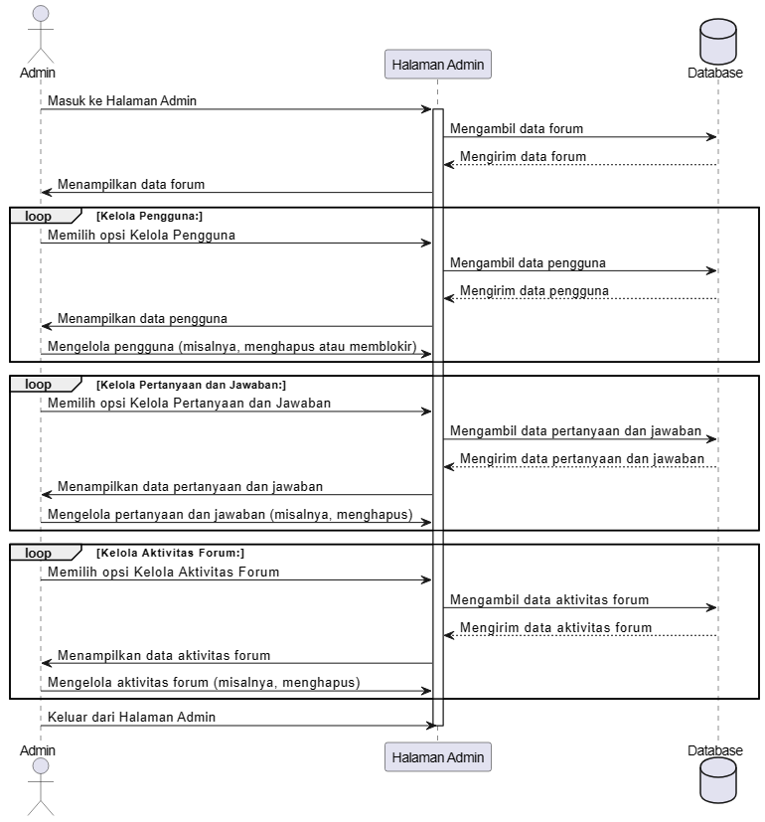

Gambar 3. 8 Sequence Diagram Administrator

#### Sequence Diagram Pengguna

Menggambarkan interaksi dan urutan pesan atau aktivitas yang melibatkan pengguna baik yang telah login sebagai User atau yang belum login sebagai Anonimus dalam sistem forum pertanian. Diagram ini akan memperlihatkan bagaimana pengguna berinteraksi dengan berbagai komponen dalam sistem, termasuk pencarian, pengolahan profile dan interaksi lainnya modul forum. Sequence Diagram Pengguna akan memberikan pemahaman yang lebih mendalam tentang bagaimana pengguna berpartisipasi dalam forum, mengakses fitur-fitur secara detail. Sequence Diagram Pengguna akan mengilustrasikan aliran informasi dan aktivitas yang terkait dengan peran pengguna dalam sistem forum, seperti pada Gambar 3.9 di bawah ini.

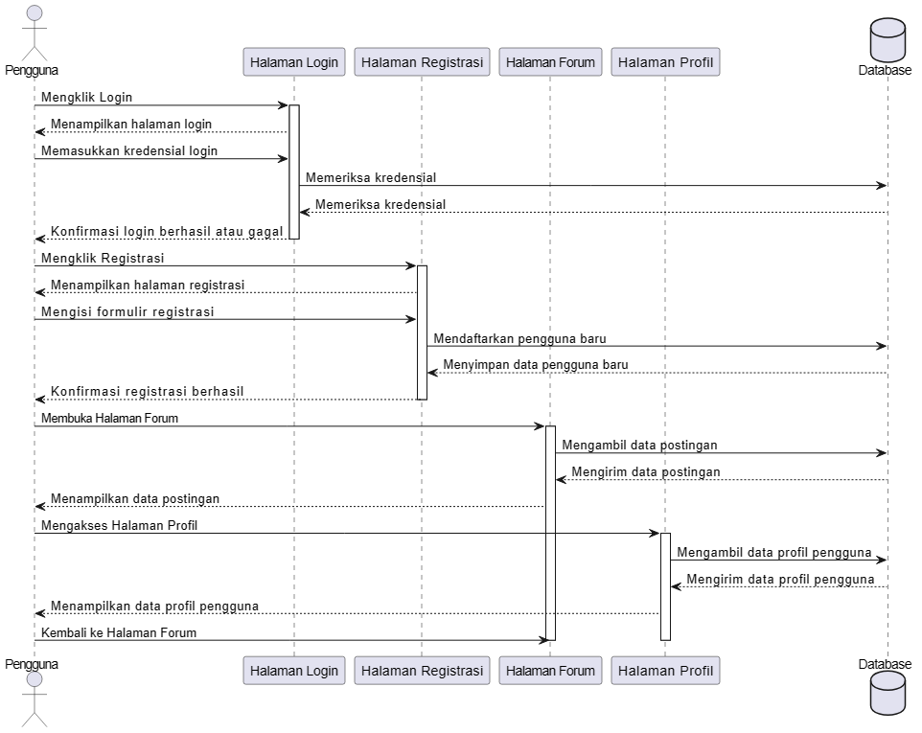

Gambar 3. 9 Sequence Diagram Pengguna

#### Sequence Diagram Tanya Jawab

Menggambarkan interaksi dan urutan pesan atau aktivitas yang terkait dengan pembuatan dan manajemen thread dalam sistem forum pertanian di nama akan menggambarkan bagaimana pengguna, berinteraksi dengan modul forum dan komponen lainnya untuk membuat pertanyaan dan memposting tanggapan yang ada dalam forum, Sequence Diagram Forum akan memberikan pemahaman yang lebih tentang bagaimana proses pembuatan dan manajemen forum berlangsung secara detail dan akan mengilustrasikan aliran informasi dan aktivitas yang terkait dengan thread dalam sistem forum, seperti Gambar 3.10 di bawah ini.

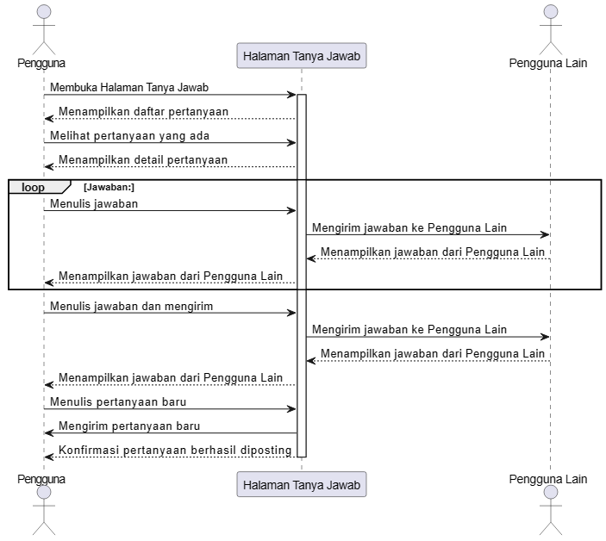

Gambar 3. 10 Sequence Diagram Tanya Jawab

#### Sequence Diagram Chat Message

Menggambarkan interaksi dan urutan pesan atau aktivitas yang terkait dengan fitur obrolan atau pesan dalam sistem atau aplikasi dimana akan memberikan pemahaman tentang bagaimana pengguna berinteraksi dengan fitur obrolan atau pesan, Dalam diagram ini, dapat dilihat bagaimana pesan-pesan dikirim antara pengguna, bagaimana mereka memulai percakapan baru, serta bagaimana mereka merespons pesan yang diterima. Sequence Diagram Chat Messageini merupakan representasi visual dalam mengilustrasikan alur komunikasi dan interaksi antar pengguna melalui fitur obrolan atau pesan dalam sistem, seperti pada Gambar 3.11 di bawah ini.

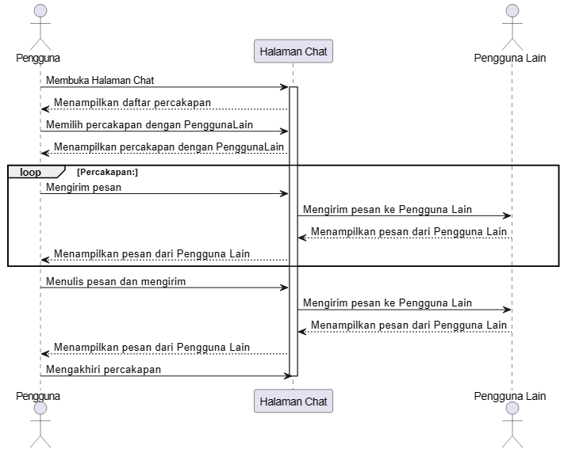

Gambar 3. 11 Sequence Diagram Chat Message

## Perancangan Desain Interface

Perancangan desain antarmuka dalam sistem forum pertanian merupakan aspek utama dimana perancangan ini memastikan penempatan yang tepat dari elemen-elemen antarmuka seperti tombol-tombol, menu navigasi, dan ikon, sehingga dapat mengurangi hambatan bagi pengguna dan memungkinkan mereka untuk dengan mudah mengelola tindakan yang diinginkan. Selain itu, juga dipertimbangkan pemilihan tipografi dan grafik, yang berperan dalam menciptakan tampilan yang menarik dan kohesif yang mencerminkan identitas forum pertanian. Dalam konteks desain ini, aksesibilitas juga menjadi fokus penting, dengan upaya memastikan bahwa forum pertanian dapat diakses dengan baik oleh berbagai kelompok pengguna yang memiliki tingkat kemampuan dan perangkat, dengan akses yang beragam semuanya dirancang untuk memenuhi kebutuhan pengguna. Perancangan desain antarmuka ini juga memiliki implikasi terhadap perkembangan teknologi dalam konteks pertanian. Dengan memprioritaskan aspek aksesibilitas, platform ini dapat menjadi contoh bagaimana teknologi dapat digunakan untuk memungkinkan partisipasi lebih luas dalam sektor pertanian,

Secara keseluruhan, perancangan desain antarmuka ini memiliki implikasi penting dalam konteks penelitian ini. Desain ini akan mempertimbangkan kebutuhan pengguna dengan memasukkan elemen-elemen perancangan antarmuka ini berperan dalam menciptakan lingkungan yang inklusif, yang memungkinkan semua individu, termasuk mereka yang memiliki tantangan aksesibilitas, untuk berpartisipasi aktif dalam komunitas pertanian, berbagi pengetahuan, dan mendukung pertumbuhan bersama.

### Desain Halaman Kelola Pengguna

Pada tahap desain halaman kelola pengguna, fokus utama adalah menciptakan antarmuka yang memungkinkan administrator sistem untuk mengelola akun pengguna dengan mudah dan efisien. Halaman ini didesain dengan mempertimbangkan fungsionalitas yang diperlukan untuk pengelolaan akun, termasuk pengelolaan profil pengguna, izin akses, penghapusan akun, dan pemantauan aktivitas pengguna. Desain halaman dapat di lihat sepeti Gambar 3.12 di bawah ini.

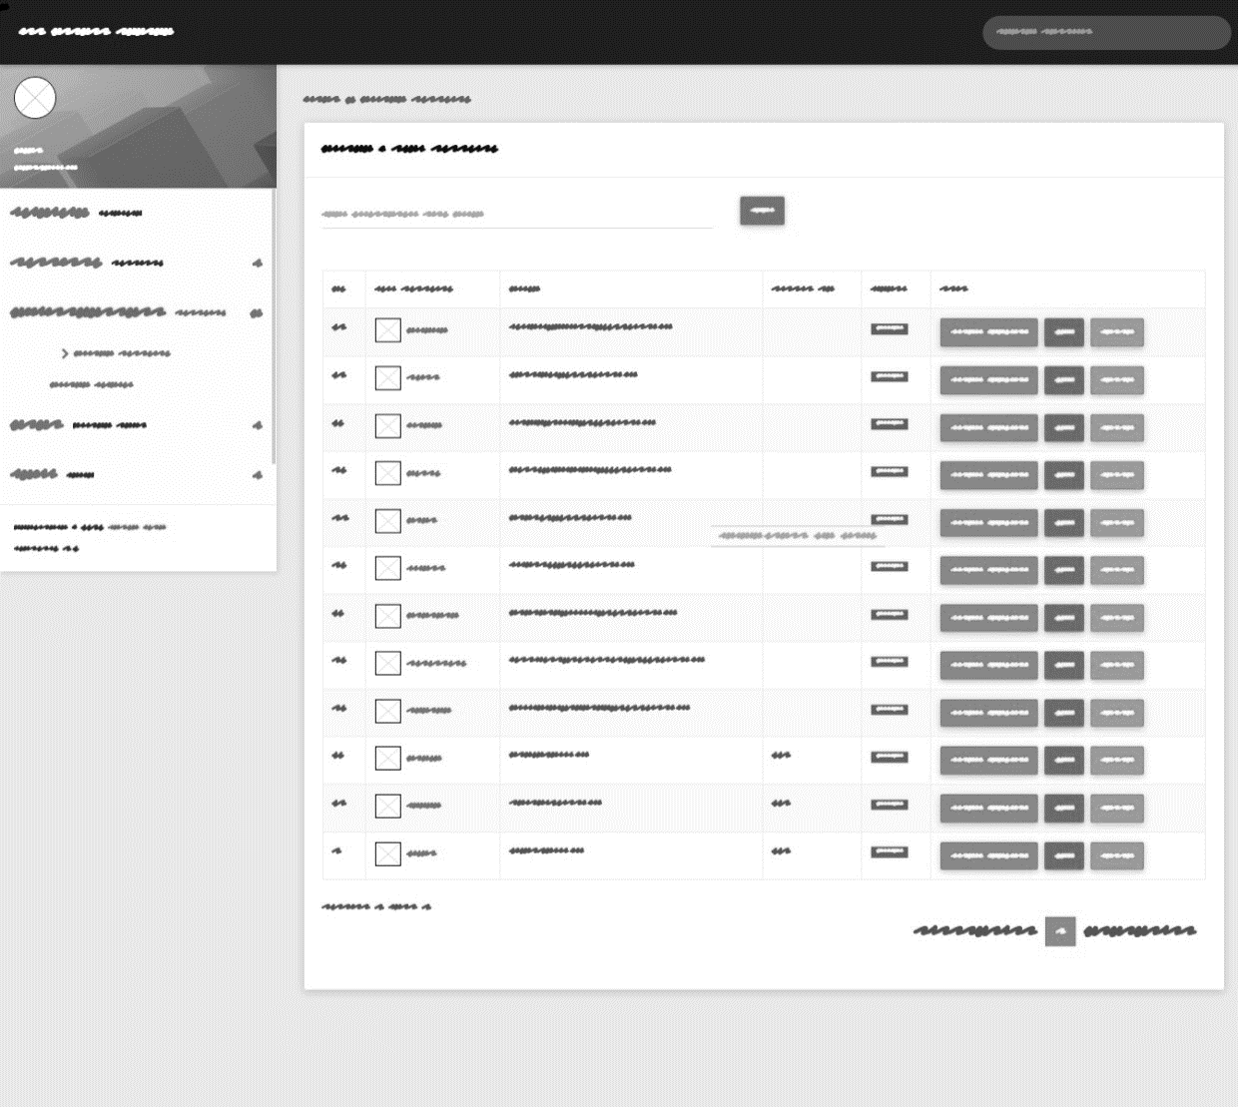

DATA PENGGUNA

SIDE MENU

Gambar 3. 12 Desain Halaman Kelola Pengguna

### Desain Halaman Kelola Pertanyaan Dan Jawaban

Pada tahap desain halaman kelola tanya jawab, fokus utama adalah menciptakan antarmuka yang memungkinkan administrator sistem untuk mengelola pertanyaan dan jawaban dalam forum pertanian. Halaman ini dirancang dengan mempertimbangkan berbagai fungsionalitas yang diperlukan untuk mengawasi dan mengelola konten diskusi di dalam forum, ini melibatkan penyusunan elemen-elemen seperti tombol pengeditan dan penghapusan serta penampilan informasi yang jelas tentang setiap pertanyaan dan jawaban. Desain halaman dapat di lihat sepeti Gambar 3.13 di bawah ini.

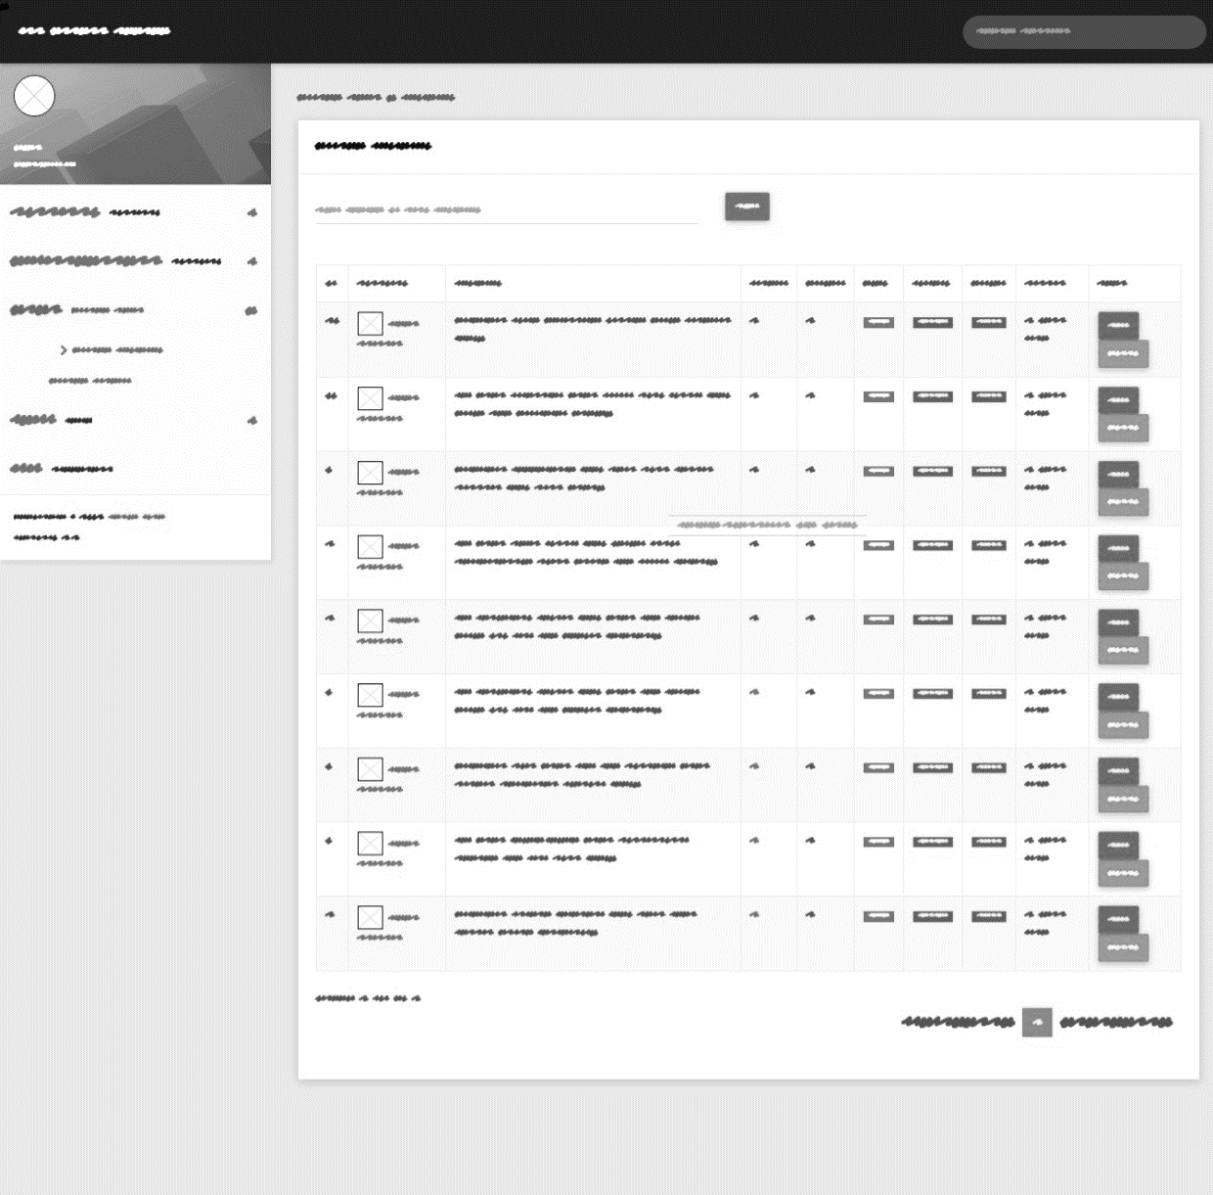

DATA OBROLAN

Gambar 3. 13 Desain Halaman Kelola Pertanyaan Dan Jawaban

### Desain Halaman Pengguna

Pada tahap desain halaman ini, fokus utama adalah menciptakan antarmuka yang memungkinkan pengguna forum pertanian untuk berinteraksi dengan sistem forum. Desain ini dirancang untuk memenuhi kebutuhan dan preferensi pengguna dengan mempertimbangkan berbagai aspek desain dan fungsionalitas penempatan elemen, ikon atau tombol yang mudah dimengerti beberapa elemen yang diperhatikan agar pengguna dapat dengan mudah berinteraksi dengan sistem. Desain halaman dapat di lihat sepeti Gambar 3.14 di bawah ini.

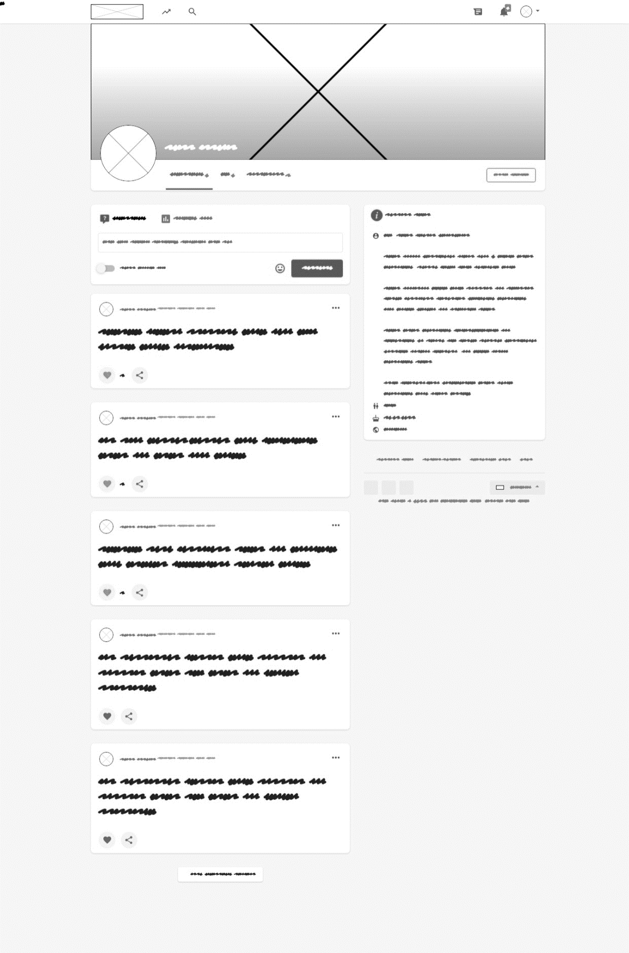

DETAIL PENGGUNA

INPUT PERTANYAAN

LIST PERTANYAAN

Gambar 3. 14 Desain Halaman Pengguna

### Desain Halaman Forum Tanya Jawab

Pada tahap desain halaman forum tanya jawab, tujuan utama adalah menciptakan antarmuka yang memungkinkan pengguna forum pertanian berpartisipasi dalam diskusi dengan lancar dan bermakna. Desain ini mempertimbangkan beberapa aspek penting yang bertujuan meningkatkan kualitas interaksi pengguna dalam menjawab dan mengajukan pertanyaan dalam forum dengan mengutamakan tampilan yang menarik dan terstruktu. Informasi tentang pertanyaan, jawaban, dan komentar ditampilkan dengan jelas dan terorganisir. Desain halaman dapat di lihat sepeti Gambar 3.15 di bawah ini.

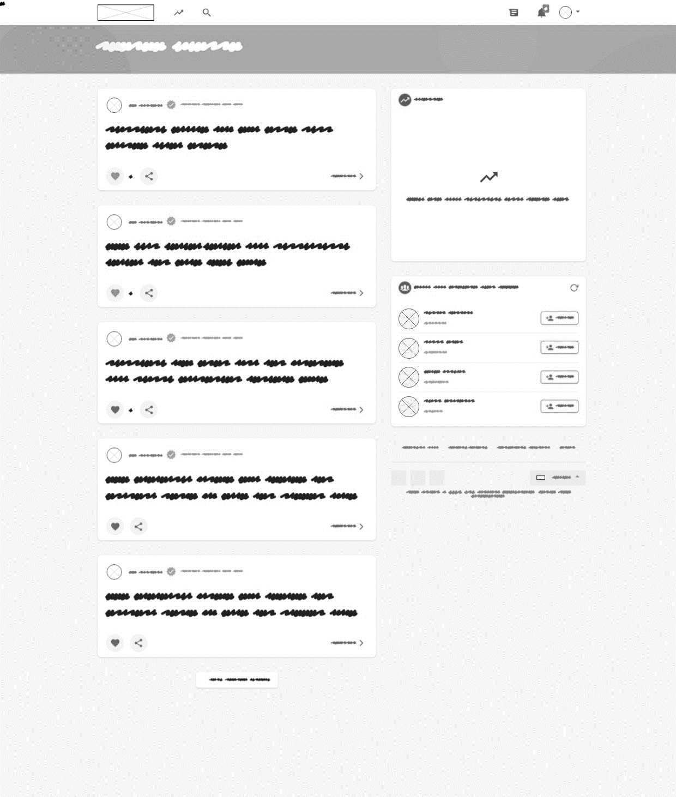

PENGGUNA LAIN

LIST   
PERTANYAAN DAN JAWABAN

Gambar 3. 15 Desain Halaman Tanya Jawab

### Desain Halaman Chat

Pada tahap desain halaman chat, fokus utama adalah menciptakan antarmuka yang memungkinkan pengguna forum pertanian untuk berkomunikasi secara real-time dengan sesama pengguna. Desain ini mengambil berbagai elemen dalam pertimbangan untuk memastikan pengalaman pengguna yang lancar dan efisien dalam berinteraksi melalui layanan obrolan dengan penempatan elemen-elemen chat yang intuitif. Pengguna harus dapat dengan mudah memulai atau bergabung dalam obrolan dengan pengguna lain. Desain halaman dapat di lihat sepeti Gambar 3.16 di bawah ini.

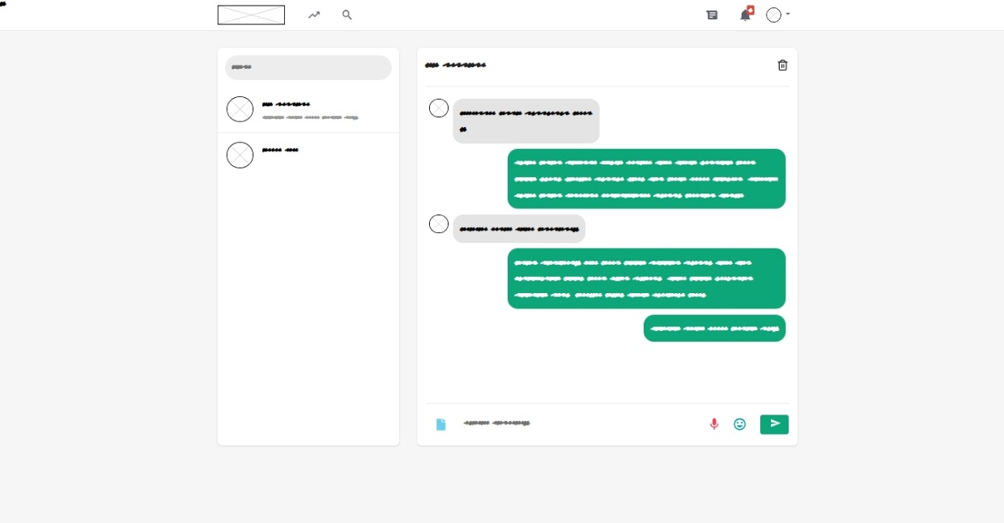

INPUT OBROLAN

DAFTAR OBROLAN

DAFTAR PENGGUNA

Gambar 3. 16 Desain Halaman Profile Grup

## Desain Database

Dalam tahap desain database, menjalankan proses yang cermat untuk mengatur dan merancang struktur penyimpanan data yang akan menjadi dasar dari sistem informasi forum pertanian kami. Desain database mencakup pengembangan skema database yang mencerminkan berbagai aspek informasi yang perlu disimpan, pembuatan tabel yang sesuai dengan jenis data, pengaturan hubungan antara tabel, dan penerapan aturan integritas data. Dengan mempertimbangkan berbagai jenis data yang akan disimpan dalam database setiap tabel dalam database memiliki peran dan fungsi unik, dan menjelaskan jenis data yang akan disimpan di setiap tabel, kunci yang digunakan untuk mengidentifikasi data secara unik, serta penggunaan indeks untuk meningkatkan efisiensi data. Hubungan antar tabel juga menjadi perhatian utama dalam desain database. Memastikan bahwa tabel-tabel terhubung dengan benar, sehingga data dapat saling terkait sesuai dengan logika aplikasi. Selain itu, kami menetapkan aturan integritas data untuk menjaga keakuratan dan konsistensi data dalam database. Penjelasan dalam bagian desain database ini penting untuk memastikan bahwa fondasi penyimpanan data sistem informasi forum pertanian dibangun dengan baik.

### Entity Relationship Diagram

Diagram ini menggambarkan denfan visual dari entitas dan hubungan yang ada dalam database sistem informasi forum pertanian. Diagram ini digunakan untuk menggambarkan struktur data secara jelas dan intuitif, yang membantu dalam pemahaman desain database. Sebgai alat penting dalam tahap desain database, yang membantu pengembang untuk merancang struktur penyimpanan data yang efisien.. Dengan menggunakan diagram ini dapat dengan lebih mudah mengidentifikasi serta hubungan antara entitas-entitas tersebut dalam database, membantu merencanakan bagaimana data akan disimpan, berinteraksi, dan sebagai panduan dalam membangun dasar data yang kuat untuk sistem informasi forum pertanian. Diagram database dapat di lihat sepeti Gambar 3.17 di bawah ini.

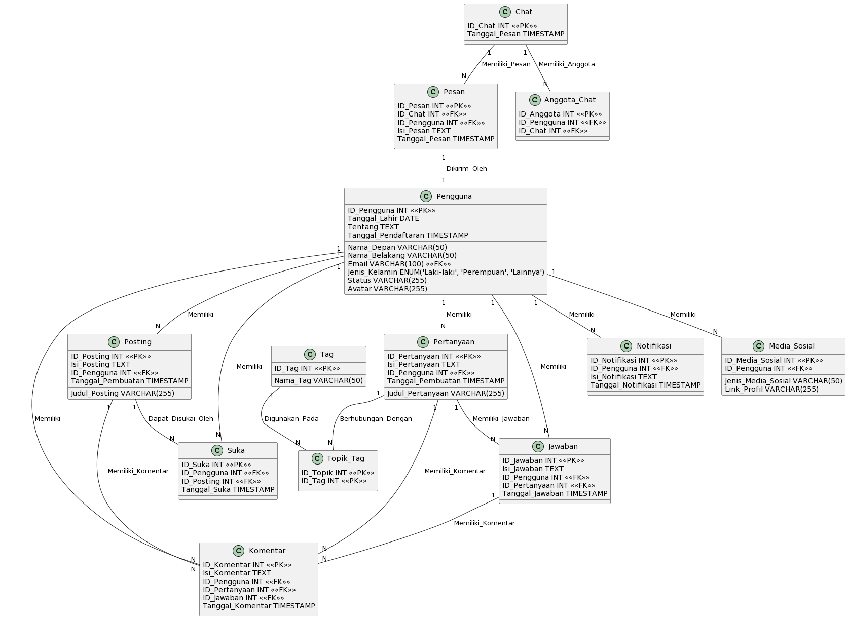

Gambar 3. 17 ERD Database Forum

### Struktur Database

Struktur Database yang dibangun untuk dapat mengelola data dan informasi di forum pertanian. Di dalam struktur ini, tabel-tabel utama yang mencakup informasi seperti pengguna, posting, komentar, dan topik diskusi didefinisikan secara terperinci. Setiap tabel ini akan memiliki atribut-atribut yang sesuai. Penting untuk memperhatikan hubungan antara tabel-tabel, seperti antara pengguna dan postingan, serta komentar yang terkait dengan postingan tertentu. Selain itu, juga perlu mempertimbangkan keamanan data, integritas referensial, dan efisiensi akses data dalam perancangan struktur database ini. Keseluruhan struktur database ini akan menjadi dasar untuk menyimpan, mengelola, dan mengakses informasi dalam sistem forum pertanian dengan efisien dan aman.

1. Struktur Tabel Pengguna

Nama Tabel : Pengguna

Primary Key : ID_Pengguna

Foreign Key : user_login, user_nicename, user_email

Tabel 3. 1 Struktur Tabel Pengguna

|  |  |  |  |  |
| --- | --- | --- | --- | --- |
| **No** | **Name** | **Type** | **Width** | **Deskripsi** |
| 1 | ID_Pengguna | INT | - | Primary key |
| 2 | Nama_Depan | VARCHAR | 50 | Nama depan pengguna |
| 3 | Nama_Belakang | VARCHAR | 50 | Nama belakang pengguna |
| 4 | Email | VARCHAR | 100 | Alamat email pengguna |
| 5 | Tanggal_Lahir | DATE | - | Tanggal lahir pengguna |
| 6 | Jenis_Kelamin | ENUM | - | Jenis kelamin pengguna |
| 7 | Status | VARCHAR | 255 | Status pengguna |
| 8 | Avatar | VARCHAR | 255 | URL avatar pengguna |
| 9 | Tentang | TEXT | - | Informasi tentang pengguna |
| 10 | Tanggal_Pendaftaran | TIMESTAMP | - | Tanggal pendaftaran pengguna |

1. Struktur Tabel Pertanyaaan

Nama Tabel : Pertanyaan

Primary Key : ID_Pertanyaan

Foreign Key : ID_Pengguna

Tabel 3. 2 Struktur Tabel Pertanyaan

|  |  |  |  |  |
| --- | --- | --- | --- | --- |
| **No** | **Name** | **Type** | **Width** | **Deskripsi** |
| 1 | ID_Pertanyaan | INT | - | Primary key |
| 2 | Judul_Pertanyaan | VARCHAR | 255 | Judul pertanyaan |
| 3 | Isi_Pertanyaan | TEXT | - | Isi pertanyaan |
| 4 | ID_Pengguna | INT | - | Foreign key ke Pengguna |
| 5 | Tanggal_Pembuatan | TIMESTAMP | - | Tanggal pembuatan pertanyaan |

1. Struktur Tabel Jawaban

Nama Tabel : Jawaban

Primary Key : ID_Jawaban

Foreign Key : ID_Pengguna

Tabel 3. 3 Struktur Tabel Jawaban

|  |  |  |  |  |
| --- | --- | --- | --- | --- |
| **No** | **Name** | **Type** | **Width** | **Deskripsi** |
| 1 | ID_Jawaban | INT | - | Primary key |
| 2 | Isi_Jawaban | TEXT | - | Isi jawaban |
| 3 | ID_Pengguna | INT | - | Foreign key ke Pengguna |
| 4 | ID_Pertanyaan | INT | - | Foreign key ke Pertanyaan |
| 5 | Tanggal_Jawaban | TIMESTAMP | - | Tanggal jawaban |

1. Struktur Tabel Komentar

Nama Tabel : Komentar

Primary Key : ID_Komentar

Foreign Key : ID_Pengguna, ID_Pertanyaan, ID_Jawaban

Tabel 3. 4 Struktur Tabel Post

|  |  |  |  |  |
| --- | --- | --- | --- | --- |
| **No** | **Name** | **Type** | **Width** | **Deskripsi** |
| 1 | ID_Komentar | INT | - | Primary key |
| 2 | Isi_Komentar | TEXT | - | Isi komentar |
| 3 | ID_Pengguna | INT | - | Foreign key ke Pengguna |
| 4 | ID_Pertanyaan | INT | - | Foreign key ke Pertanyaan |
| 5 | ID_Jawaban | INT | - | Foreign key ke Jawaban |
| 6 | Tanggal_Komentar | TIMESTAMP | - | Tanggal komentar |

1. Struktur Tabel Chat

Nama Tabel : Chat

Primary Key :

Foreign Key :

Tabel 3. 5 Struktur Tabel Chat

|  |  |  |  |  |
| --- | --- | --- | --- | --- |
| **No** | **Name** | **Type** | **Width** | **Deskripsi** |
| 1 | ID_Chat | INT | - | Primary key |
| 3 | Tanggal_Pesan | TIMESTAMP | - | Tanggal pesan dalam chat |

1. Struktur Tabel Anggota Chat

Nama Tabel : Anggota_Chat

Primary Key : ID_Anggota

Foreign Key : ID_Pengguna, ID_Chat

Tabel 3. 6 Struktur Tabel Anggota Chat

|  |  |  |  |  |
| --- | --- | --- | --- | --- |
| **No** | **Name** | **Type** | **Width** | **Deskripsi** |
| 1 | ID_Anggota | INT | - | Primary key |
| 2 | ID_Pengguna | INT | - | Foreign key ke Pengguna |
| 3 | ID_Chat | INT | - | Foreign key ke Chat |

1. Struktur Tabel Pesan

Nama Tabel : Pesan

Primary Key : ID_Pesan

Foreign Key : ID_Chat, ID_Pengguna

Tabel 3. 7 Struktur Tabel Pesan

|  |  |  |  |  |
| --- | --- | --- | --- | --- |
| **No** | **Name** | **Type** | **Width** | **Deskripsi** |
| 1 | ID_Pesan | INT | - | Primary key |
| 2 | ID_Chat | INT | - | Foreign key ke Chat |
| 3 | ID_Pengguna | INT | - | Foreign key ke Pengguna |
| 4 | Isi_Pesan | TEXT | - | Isi pesan dalam chat |
| 5 | Tanggal_Pesan | TIMESTAMP | - | Tanggal pesan dalam chat |

1. Struktur Tabel Suka

Nama Tabel : ID_Suka

Primary Key :

Foreign Key : ID_Pengguna , ID_Posting

Tabel 3. 8 Struktur Tabel Suka

|  |  |  |  |  |
| --- | --- | --- | --- | --- |
| **No** | **Name** | **Type** | **Width** | **Deskripsi** |
| 1 | ID_Suka | INT | - | Primary key |
| 2 | ID_Pengguna | INT | - | Foreign key ke Pengguna |
| 3 | ID_Posting | INT | - | Foreign key ke Posting |
| 4 | Tanggal_Suka | TIMESTAMP | - | Tanggal suka pada posting |

1. Struktur Tabel Notifikasi

Nama Tabel : Notifikasi

Primary Key : ID_Notifikasi

Foreign Key : ID_Pengguna

Tabel 3. 9 Struktur Tabel Tag

|  |  |  |  |  |
| --- | --- | --- | --- | --- |
| **No** | **Name** | **Type** | **Width** | **Deskripsi** |
| 1 | ID_Notifikasi | INT | - | Primary key |
| 2 | ID_Pengguna | INT | - | Foreign key ke Pengguna |
| 3 | Isi_Notifikasi | TEXT | - | Isi notifikasi |
| 4 | Tanggal_Notifikasi | TIMESTAMP | - | Tanggal notifikasi |

1. Struktur Tabel Tag

Nama Tabel : Tag

Primary Key : ID_Tag

Foreign Key :

Tabel 3. 10 Struktur Tabel Tag

|  |  |  |  |  |
| --- | --- | --- | --- | --- |
| **No** | **Name** | **Type** | **Width** | **Deskripsi** |
| 1 | ID_Tag | INT | - | Primary key |
| 2 | Nama_Tag | VARCHAR(50) | 50 | Nama tag |

1. Struktur Tabel Topik Tag

Nama Tabel : Topik Tag

Primary Key : -

Foreign Key : ID_Topik, ID_Tag

Tabel 3. 11 Struktur Tabel Topik Tag

|  |  |  |  |  |
| --- | --- | --- | --- | --- |
| **No** | **Name** | **Type** | **Width** | **Deskripsi** |
| 1 | ID_Topik | INT | - | Foreign key ke Pertanyaan |
| 2 | ID_Tag | INT | - | Foreign key ke Tag |

1. Struktur Tabel Media Sosial

Nama Tabel : Media_Sosial

Primary Key : ID_Media_Sosial

Foreign Key : ID_Pengguna

Tabel 3. 12 Struktur Tabel Media Sosial

|  |  |  |  |  |
| --- | --- | --- | --- | --- |
| **No** | **Name** | **Type** | **Width** | **Deskripsi** |
| 1 | ID_Media_Sosial | INT | - | Primary key |
| 2 | ID_Pengguna | INT | - | Foreign key ke Pengguna |
| 3 | Jenis_Media_Sosial | VARCHAR(50) | 50 | Jenis media sosial |
| 4 | Link_Profil | VARCHAR(255) | 255 | Tautan profil media sosial |